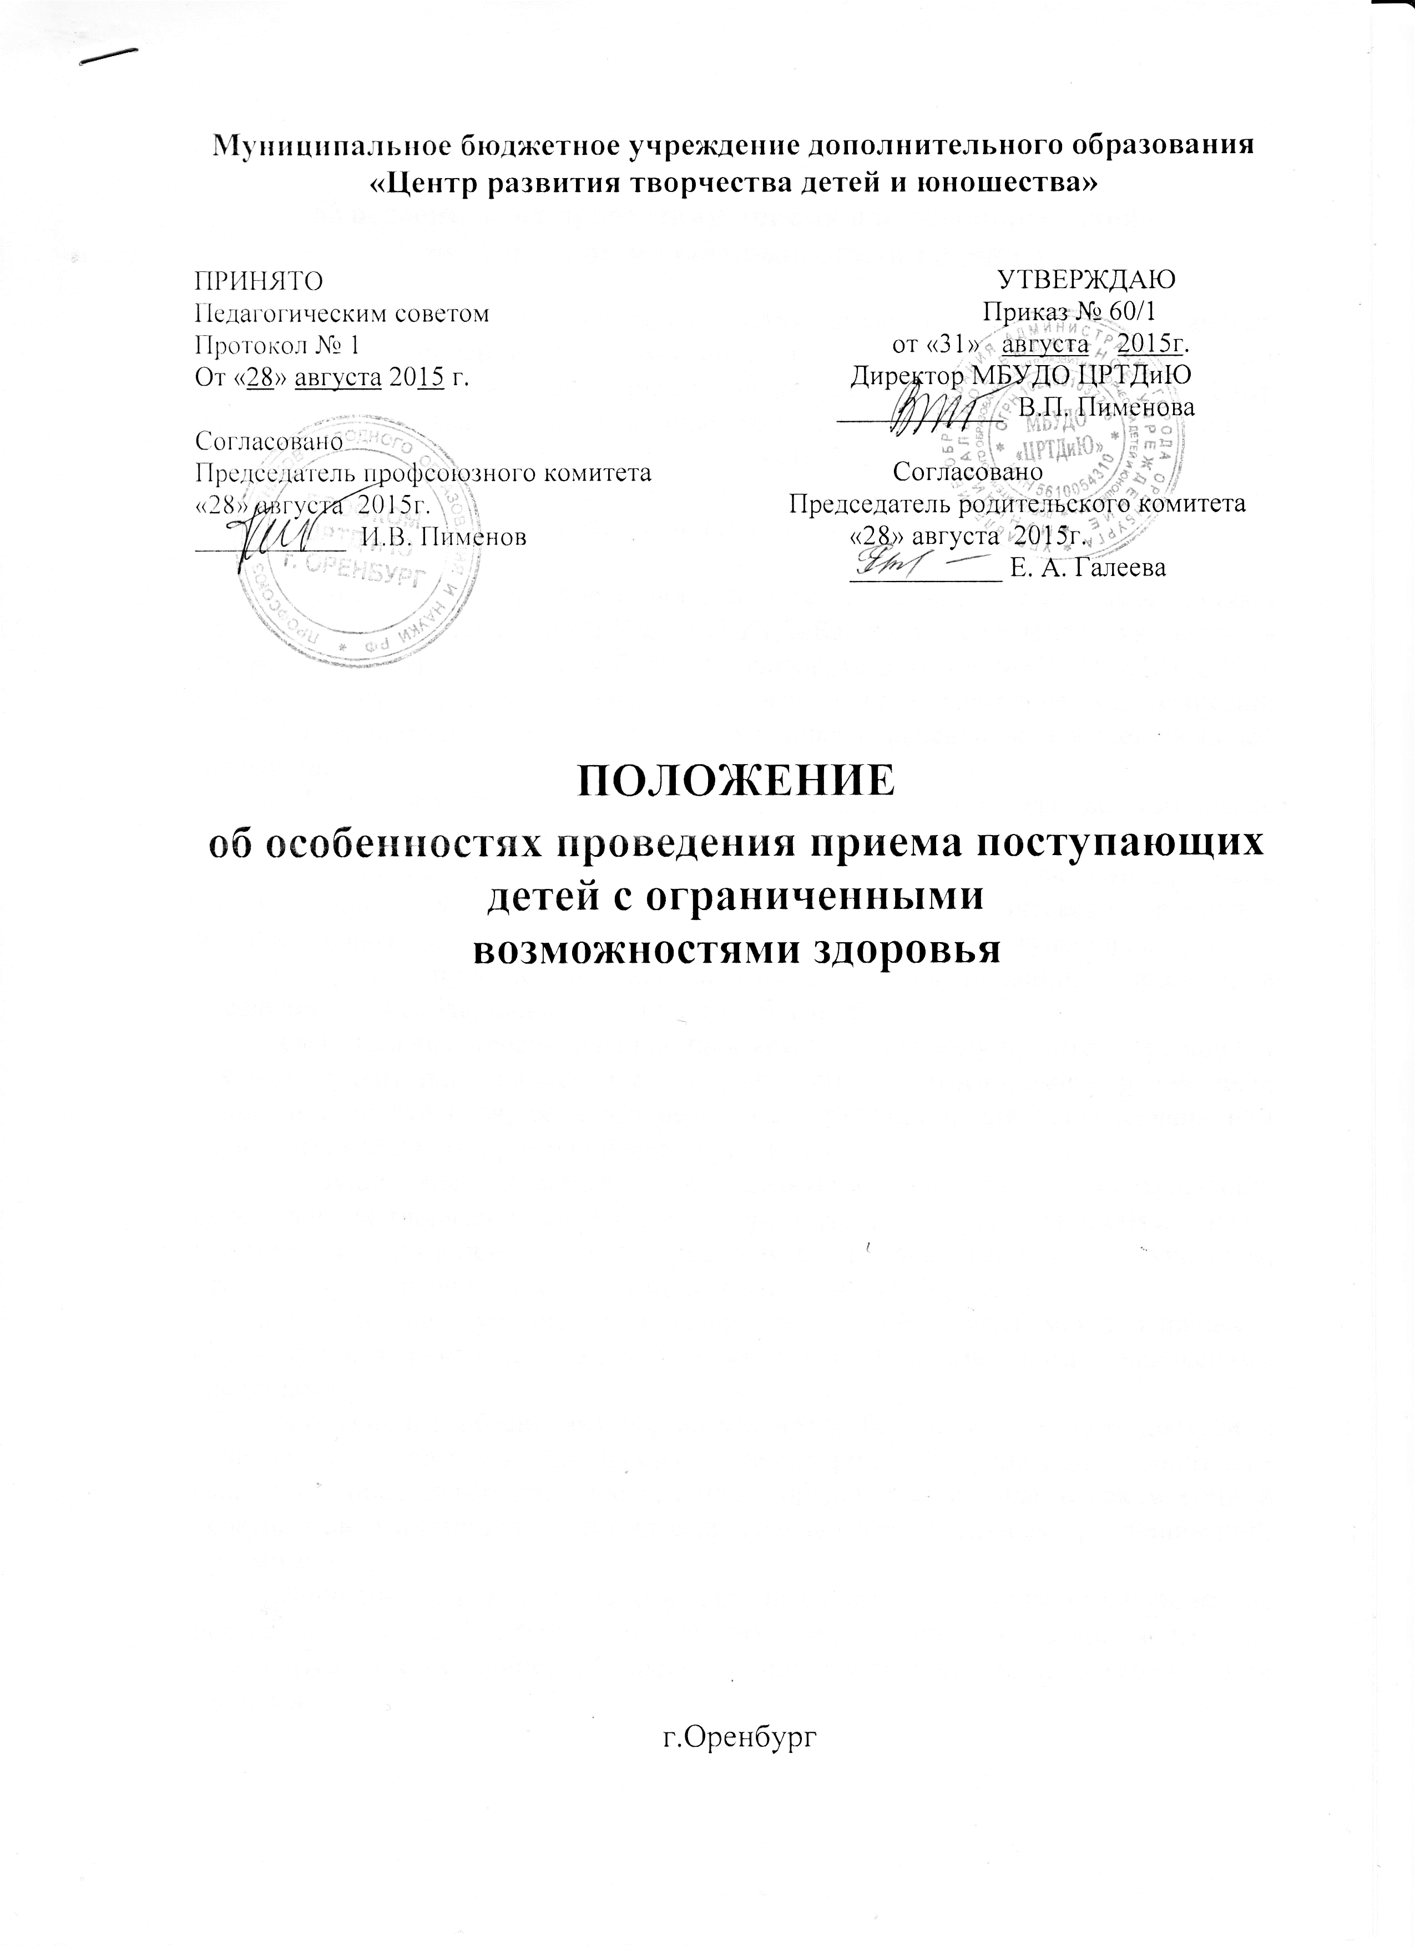
ПОЛОЖЕНИЕ
об особенностях проведения приема поступающих детей с ограниченнымивозможностями здоровья

Настоящее Положение об особенностях проведения приемапоступающих детей с ограниченными возможностями здоровья– локальный акт Муниципального бюджетного учреждениядополнительного образования «Центр развития творчества детей и юношества», разработанный в соответствии с приказом МинобрнаукиРоссии от 29 августа 2013 года № 1008, устанавливает порядок приема на обучение детей с ограниченными возможностями здоровья по дополнительным общеобразовательным программам.

1. Родители (законные представители) детей с ограниченными возможностями здоровья при поступлении в МБУДОЦ «ЦРТДиЮ» кроме документов, указанных в Правилах приема и порядке отбора поступающих детей в МБУДО «ЦРТДиЮ», предоставляюттакже заключение психолого-медико-педагогической комиссии, подтверждающее принадлежность поступающего ребенка к соответствующей категории.
2. Дети с ограниченными возможностями здоровья проходят вступительные прослушивания, просмотры, требующие наличия упоступающих определенных творческих способностей, в составе и порядке, определённом Правилами приема, с учетом при необходимости, особенностей психофизического развития, индивидуальных возможностей и состояния здоровья таких поступающих.
3. Припроведениивступительныхпрослушиваний, просмотров обеспечиваетсясоблюдениеследующихтребований:
вступительные прослушивания, просмотры по каждому предмету проводятся в одной аудтитори совместно с поступающими, не имеющими ограниченных возможностей здоровья, если это не создает трудностей для поступающих при сдаче вступительного прослушивания, просмотра;
прослушивания, просмотры, определяющиеналичиеупоступающихопределенныхтворческихспособностей, проводятсяиндивидуально; обязательноеприсутствиеродителей(законныхпредставителей), оказывающихпоступающимнеобходимуюпомощьсучетомихиндивидуальныхособенностей;
поступающиесучетомихиндивидуальныхособенностеймогутвпроцессесдачивступительногоиспытанияпользоватьсянеобходимымиимтехническимисредствами;
поступающимобеспечиваетсявозможностьбеспрепятственногодоступаваудитории, туалетныепомещенияиаудиториидлярепетиции; родителям(законнымпредставителям) поступающихпредставляетсядляознакомлениявпечатномвидеинструкцияопорядкепроведениявступительныхпрослушиваний, просмотров.
4.Дополнительноприпроведениивступительныхпрослушиваний, просмотровобеспечиваетсясоблюдениеидругихтребованийв зависимостиотиндивидуальныхособенностейпоступающихс ограниченнымивозможностямиздоровья.
5. Востальнойчастипорядокприемаипроведениевступительных испытанийдлядетейсограниченнымивозможностямиздоровья регламентируетсяПравиламиприемавМБУДО «ЦРТДиЮ».
6. Дляучащихсясограниченнымивозможностямиздоровья, детей-инвалидов, инвалидовучреждение, осуществляющееобразовательнуюдеятельность, организуетобразовательныйпроцессподополнительнымобщеобразовательнымпрограммамсучетомособенностейпсихофизическогоразвитияуказанныхкатегорийучащихся.
Учреждение, осуществляющиеобразовательнуюдеятельность, должносоздатьспециальныеусловия, безкоторыхневозможно илизатрудненоосвоениедополнительныхобщеобразовательных программуказаннымикатегориямиучащихсявсоответствиисзаключениемпсихолого-медико-педагогическойкомиссии ииндивидуальнойпрограммойреабилитацииребенка-инвалида иинвалида.
7. Подспециальнымиусловиямидляполучениядополнительного образованияучащимисясограниченнымивозможностямиздоровья, детьми-инвалидамииинвалидамипонимаютсяусловияобучения, воспитанияиразвитиятакихучащихся, включающиевсебяиспользованиеспециальныхобразовательныхпрограммиметодовобученияивоспитания, специальныхучебников, учебныхпособийидидактическихматериалов, специальныхтехническихсредствобученияколлективногоииндивидуальногопользования, предоставлениеуслугассистента(помощника), оказывающегоучащимсянеобходимуютехническуюпомощь, проведениегрупповыхииндивидуальныхкоррекционныхзанятий, обеспечениедоступав зданиеМБУДО «ЦРТДиЮ»идругиеусловия, безкоторыхневозможноилизатрудненоосвоениеобразовательныхпрограммучащимисясограниченнымивозможностямиздоровья, детьми-инвалидамииинвалидами.
Сроки обученияподополнительнымобщеразвивающимпрограммам и дляучащихсясограниченнымивозможностямиздоровья, детей-инвалидовиинвалидовмогутбытьувеличенысучетомособенностейихпсихофизическогоразвитиявсоответствиисзаключениемпсихолого-медико-педагогическойкомиссии дляучащихсясограниченнымивозможностямиздоровья, атакжевсоответствиисиндивидуальнойпрограммойреабилитации дляучащихсядетей-инвалидовиинвалидов.
8. Вцеляхдоступностиполучениядополнительногообразования учащимисясограниченнымивозможностямиздоровья, детьми-инвалидамииинвалидамиорганизации, осуществляющие образовательнуюдеятельность, обеспечивают:
а) дляучащихсясограниченнымивозможностямиздоровьяпозрению:
- адаптациюофициальныхсайтоворганизаций, осуществляющих образовательнуюдеятельность;
- размещениевдоступныхдляучащихся, являющихсяслепыми илислабовидящими, местахивадаптированнойформе(сучетом ихособыхпотребностей) справочнойинформацииорасписаниилекций, учебныхзанятий(должнабытьвыполненакрупным(высотапрописныхбуквнеменее7,5 см) рельефно-контрастнымшрифтом(набеломилижѐлтомфоне);
- присутствиеассистента, оказывающегоучащемусянеобходимую помощь;
-обеспечениевыпускаальтернативныхформатовпечатныхматериалов(крупныйшрифтилиаудиофайлы);
б) дляучащихсясограниченнымивозможностямиздоровьяпослуху:
- дублированиезвуковойсправочнойинформацииорасписании, учебныхзанятийвизуальной(установкамониторов с возможностьютрансляциисубтитров(мониторы, ихразмеры иколичествонеобходимоопределятьсучетомразмеровпомещения);
- обеспечениенадлежащимизвуковымисредствами воспроизведенияинформации;
в) дляучащихся, имеющих нарушенияопорно-двигательногоаппарата:
- материально-техническиеусловиядолжныобеспечивать возможностьбеспрепятственногодоступаучащихсявучебныепомещения, туалетныеидругиепомещения МБУДО «ЦРТДиЮ», осуществляющегообразовательнуюдеятельность, атакжеихпребываниявуказанныхпомещениях(наличиепандусов, поручней, расширенныхдверныхпроемов, наличиеспециальныхкреселидругихприспособлений).
10. Численныйсоставобъединенияможетбытьуменьшен привключениивнегоучащихсясограниченнымивозможностями здоровьяи(или) детей-инвалидов, инвалидов.
Численностьучащихсясограниченнымивозможностямиздоровья, детей-инвалидовиинвалидоввучебнойгруппеустанавливаетсядо15 человек.
Занятиявобъединенияхсучащимисясограниченными возможностямиздоровья, детьми-инвалидамииинвалидами могутбытьорганизованыкаксовместносдругимиучащимися, такивотдельныхклассах, группах. Сучащимисясограниченнымивозможностямиздоровья, детьми-инвалидамииинвалидамиможетпроводитьсяиндивидуальнаяработакаквучреждении, осуществляющемобразовательнуюдеятельность, такипоместужительства.
11. Содержаниедополнительногообразованияиусловия организацииобученияивоспитанияучащихсясограниченными возможностямиздоровья, детей-инвалидовиинвалидов определяютсяадаптированнойобразовательнойпрограммой, адляинвалидовтакжевсоответствиисиндивидуальной программойреабилитацииинвалида.
Обучениеподополнительным общеобразовательным программамучащихсясограниченнымивозможностямиздоровья, детей-инвалидовиинвалидовосуществляетсяучреждением, осуществляющимобразовательнуюдеятельность, сучетомособенностейпсихофизическогоразвития, индивидуальныхвозможностейисостоянияздоровьятакихучащихся. Образовательнаядеятельностьучащихсясограниченнымивозможностямиздоровьяподополнительнымобщеобразовательнымпрограммамможетосуществлятьсянаосноведополнительныхобщеобразовательныхпрограмм, адаптированныхпринеобходимостидляобученияуказанныхучащихся, спривлечениемспециалистоввобластикоррекционнойпедагогики, атакжепедагогическимиработниками, прошедшимисоответствующуюпереподготовку.
12. Приреализациидополнительныхобщеобразовательных программучащимсясограниченнымивозможностямиздоровья, детям-инвалидамиинвалидампредоставляютсябесплатноспециальныеучебникииучебныепособия, инаяучебнаялитература, атакжеуслугисурдопереводчика. Сучетомособыхпотребностейучащихсясограниченнымивозможностямиздоровья, детей-инвалидовиинвалидоворганизациями, осуществляющими образовательную деятельность, обеспечивается предоставление учебных, лекционных материалов в электронном виде.

